**Curso em Video – Youtube**

**HTML5 e CSS3**

**Capítulo 14**

**Aula 10**

**Alinhamento de texto com CSS**

Usasse o text-align: ;

Tipos

* Center
* Rigth
* Left
* Justify

Text-indent: ;

* Usado para deixar um parágrafo (espaçamento no início do parágrafo).

EX: <style>

        body{

            font: normal 1em arial, verdana, serif;

            text-align: left;

        }

        h1 {

            text-align: center;

        }

        h2 {

            text-align: right;

        }

        p {

            text-align: justify;

            text-indent: 30px;

        }

    </style>

Como fica:

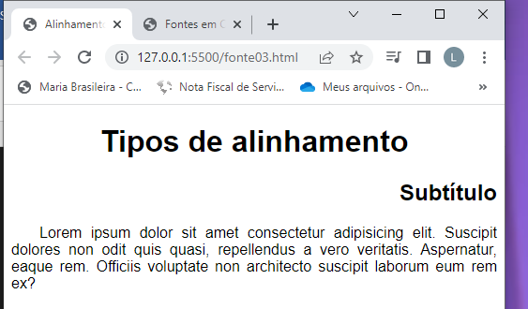

Espaçamento entre linhas

* Para fazer um espaçamento entre linhas, use:
* line-height: 1.5em;